

**～　透析医療研究者のための研究論文作成支援プロジェクト　～**

**J-DOPPS CLIP**

**2024年度 募集のお知らせ**

J-DOPPSは、Japan Dialysis Outcomes and Practice Patterns Study (日本における血液透析の治療方法と患者さんの予後についての調査)の略であり、国際的な共同研究DOPPSの一部として、約20年にわたり日本の血液透析療法の実態を調査して参りました。

日本腎臓財団は公益的な立場で、J-DOPPSのデータを基にした研究論文の作成を支援するプロジェクト「J-DOPPS CLIP（Clinical Investigator’s Publication support）」を行っております。

このため、透析医療の発展に寄与する研究論文作成に志のある論文執筆者を募集致します。

日本腎臓財団はこのプロジェクトを通じて、透析医療に従事する医師およびメディカルスタッフ、また腎臓に関する研究に携わっておられる研究者の方々の研究成果が透析医療の発展に役立つことを願い、皆様からの多数のご応募をお待ち申し上げております。

＊J-DOPPSについての詳細な内容は公益財団法人日本腎臓財団のHPにてご覧いただけます。

（URL: <http://www.jinzouzaidan.or.jp/j-dopps/outline/>）

**J-DOPPS CLIP**（Clinical Investigator’s Publication support）における論文執筆者を下記の要領で

募集致します。採用された論文執筆者は英語論文を作成し、原著論文として投稿することができます。

【応募資格】

透析医療に従事する医師およびメディカルスタッフなど（J-DOPPS CLIP過去採択者を除く）

【応募期間】

2024年12月1日～2025年2月20日（当日消印有効）

【選考基準】

1. 臨床的に意義のあるリサーチクエスチョンが示されていること
2. 考えうる交絡・バイアスおよびこれらへの対処がよく考慮されていること
3. リサーチクエスチョンの解析に使用するデータが十分にあること

**＊リサーチクエスチョンは、具体的に検証できるクエスチョンであることが重視されます。**

**(例：「○○は△△の原因になるか？」「○○は△△に有効か？」「○○は△△に比べて□□を予測するか？」)**

【採択数】

最大2テーマ

【選考方法】

提出いただいた「J-DOPPS CLIP応募書類」をもとに、J-DOPPS　CLIP採択会議にて選考します。



1.応募について

1. J-DOPPS係まで、メールにて下記をご送付下さい。

【送　付　先】　[gsp30824@nifty.com](mailto:gsp30824@nifty.com)　 J-DOPPS係宛  
【メールタイトル】　J-DOPPS CLIP2024＿応募希望者氏名　  
【内容】　氏名・施設名・所属科・住所・連絡先、応募予定のPECOとその臨床的意義を簡潔に

記載して下さい。

※PECO：臨床上の問題を定式化すること

P: Patient 患者, E:Exposure 暴露, C: Comparison 比較対照, O: Outcome 転帰・結果

（2） （1）を受付後、J-DOPPS研究に関する資料（研究計画書・調査票・受領書）を送付致します。到着後、受領書をJ-DOPPS係までご返送下さい。またお送りした上記資料は、応募の後、J-DOPPS係までご返送下さい。

（3） （1）（2）の後、応募される方は、「J-DOPPS　CLIP応募書類」（下記ご参照）に日本語・英語で必要事項を記入・捺印の上、J-DOPPS係まで郵送にてお送り下さい（応募上限：一人1リサーチクエスチョン。重複応募は不可）。併せて、応募書類の電子ファイル（Word形式、署名・捺印不要）を下記のメールアドレスまで送信して下さい。倫理委員会（必要な施設ではCOI委員会を含む）の審査は、応募者にて手続きをお願いします。

　　 【J-DOPPS　CLIP応募書類】日本腎臓財団HP

<http://www.jinzouzaidan.or.jp/j-dopps/project/> より　ダウンロードして下さい。

【応募書類送付先】　gsp30824@nifty.com　 J-DOPPS係宛

（4） 選考結果は、2025年5月頃（予定）、メールまたは郵送にて通知します。

（5）応募に関するお問い合わせ先

公益財団法人　日本腎臓財団　　J-DOPPS係

〒102-0074　東京都千代田区九段南３丁目２番７号　いちご九段３丁目ビル５階

TEL：03-6910-0588（受付時間：月～金曜日　9：00～17：00）  
※但し、土日、祝祭日及び12月29日～1月5日を除く

FAX：03-6910-0589

E-mail：gsp30824@nifty.com



2.採用から論文作成・投稿まで、および条件等

採用された応募者は、以下の手続き・条件に則り、J-DOPPSデータに関して解析・論文作成の支援を受け、投稿を行うことができます。

**１．　採用～論文作成・投稿まで**

1. 論文化支援体制の設置：

個々の論文テーマについて、公募論文推進支援グループ*１、生物統計支援グループ*２、ステアリング委員会（SC）*３から各1名の担当者を決定し、論文作成等を指導致します。

1. 論文化会議の開催：

日本腎臓財団が設定し、(1)の担当者、指定解析機関（「２.条件」をご参照下さい）と論文化会議を行い、解析方針、スケジュール等について協議します。

1. 執筆：研究者自身にて対応いただきます（method, result案は指定解析機関が作成）。
2. 投稿前許諾：投稿前に日本腎臓財団へ連絡し許可を得て下さい（投稿先、原稿案の提出）。
3. 投稿・査読：論文執筆者自身が手続きを行います。

＊1 公募論文推進支援グループ：

リサーチクエスチョンを論文化するため、解析支援機関との討議や、論文執筆において、論文執筆者を

医学的な観点から指導・支援します。

＊2 生物統計支援グループ：

論文執筆者および解析機関との討議を通じて、デザイン、統計解析手法等に関しアドバイス・支援します。

＊3 ステアリング委員会（SC）：J-DOPPS　CLIPにおいての指導的な責任者としての役割を担います。

**2.　条件**

1. 指定解析機関：認定NPO法人 健康医療評価研究機構（以下、iHope）
2. 投稿先：英文誌（原著論文）
3. 使用データ：J-DOPPS第7期（必要に応じて第1~6期データの使用可）
4. データの帰属：データの散逸を防ぐためiHope、日本腎臓財団とします。

指定解析機関が行う解析は、採択されたリサーチクエスチョンの範囲に限定されます。

1. 初稿投稿期限：採択後2年以内。
2. 費用：論文化会議諸費用（会議費・旅費等）、掲載諸費用（オープンアクセスもしくは別刷印刷費等、上限50万円）については日本腎臓財団が負担します。

**3.　その他**

1. J-DOPPS CLIPの有効期間は2年間とします。
2. J-DOPPS CLIPに採用された論文執筆者はいつでもJ-DOPPS CLIPを放棄できます。
3. このプロジェクトにより知り得たDOPPSに関する情報については、秘密を厳守するものとします。
4. 日本腎臓財団は、J-DOPPS CLIPに採用された論文執筆者が本注意事項の内容を逸脱した場合は、採用を取り消すことができます。



**４．　注意事項**

1. 採択されたリサーチクエスチョンについて、論文化会議において論文化が困難と判断された場合は、その時点で作業を中止し、J-DOPPS CLIPを終了する場合があります。
2. 論文化会議で定めた解析方針に従った解析結果が報告されたあとで解析方針を変更して再解析することは、研究不正となりうるためできません。
3. 学会等で論文を発表する場合
   * 1. 日本腎臓財団にお申し出いただき、許可を得た後に応募・投稿して下さい。
     2. 共著者はInternational Committee of Medical Journal Editorsの方針に則って定めます。  
        論文執筆者、担当SC、公募論文推進支援グループ担当者、生物統計支援グループ担当者、及び解析機関が指定する者が該当します。
     3. 論文執筆者以外に論文執筆者が指名する1名（所属長等）のみ共著者を認めます。
4. 未取得項目・データ入力率が不足している項目についての追加調査・再調査は実施しません。
5. 日本腎臓財団はリサーチクエスチョンの立案に関与しません。
6. 論文執筆者は別途定めるマニュアルに沿って、進捗状況等を日本腎臓財団へ報告して下さい。

【別紙】

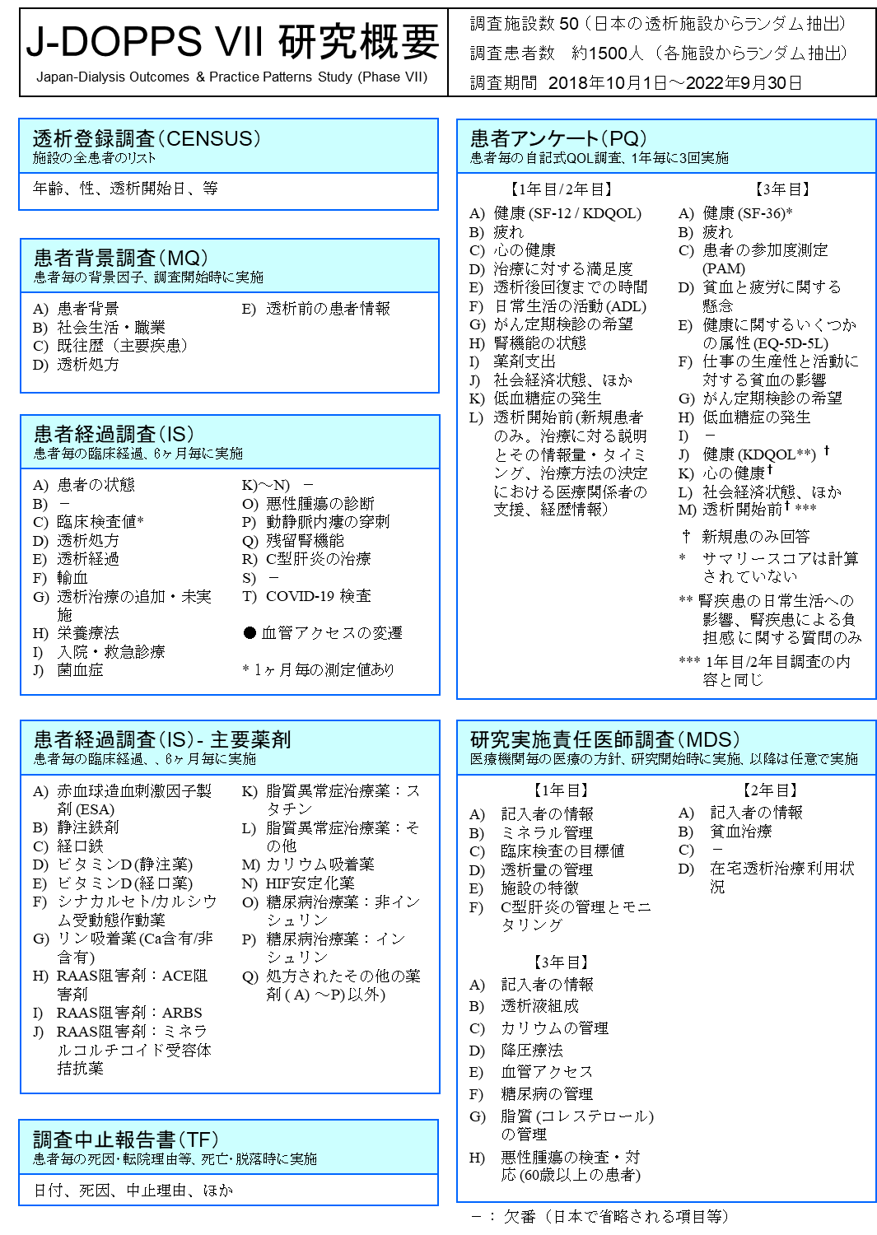

J-DOPPS CLIP係御中

J-DOPPS　CLIP応募書類

年　　月　　日

（事務局記載欄）

|  |
| --- |
| 受付番号 |

募集要項に掲載されている内容について、了承の上、応募致します。

|  |  |  |  |
| --- | --- | --- | --- |
| 応募者 | ﾌﾘｶﾞﾅ | | |
| 氏　名 | | |
| 所属機関名 |  | |
| 部署・部局名 |  | |
| 役　職　名 |  | |
| 生年月日 | （西暦）　　　　年　　月　　日生　（　　　歳・申請日現在） | |
| E-mail |  | |
| 所属機関  所在地 | 〒 | | |
| TEL | | FAX |
| 所属長 | ﾌﾘｶﾞﾅ  氏　名 | | 署 名 |
| 所属機関名 |  | |
| 部署・部局名 |  | |
| 役　職　名 |  | |

|  |  |  |
| --- | --- | --- |
| 1．J-DOPPSデータを活用してのリサーチクエスチョン | | |
|  | 日本語 | 英語（必須記載） |
| **研究の題名** |  |  |
| **リサーチクエスチョン**  対象者、要因、アウトカムを明確に記載してください |  |  |
| **背景**  分かっていること  分かっていないこと |  |  |
| **使用するデータ**   1. 対象者を定義するために必要な変数 2. 要因・比較対照を設定するために必要な変数 3. アウトカムを定義するために必要な変数 4. 調整変数として必要な変数など   調査票の設問番号も明記して下さい。 | （日本語） | |
| **予想される結果**  図表で記載してください | （日本語） | |
| **解析計画の概略** | （日本語） | |
| **参考文献** |  | |
| 2．倫理審査（必要な施設ではCOI審査を含む） | | |
| 倫理委員会の承認通知書 コピー（PDFファイル） を必ずご提出ください。  倫理委員会に関する記載がない場合は、選考対象外となりますので、ご留意下さい。 | □承認済み　　　　　□申請中　　　　　□申請予定  承認済みの場合は承認日をご記入ください。  　　　承認日　　　（　　　　年　　　月　　　日）  申請中、申請予定の場合は承認予定日をご記入下さい。  　　　承認予定　　（　　　　年　　　月　　　日頃　） | |
| 3．応募者の学歴 |  | |
| 大学名　　学部名　　　科名  （西暦）　　　　　年　　　　月　　　　日  （西暦）　　　　　年　　　　月　　　　日 | | |
| 4．応募者の職歴・研究歴 | | |
| 所属機関名　　所属科名  （西暦）　　　　　年　　　　月　　　　日  （西暦）　　　　　年　　　　月　　　　日  （西暦）　　　　　年　　　　月　　　　日  （西暦）　　　　　年　　　　月　　　　日 | | |
| 5．研究論文リスト | | |
| 応募者の過去（最近5年間）の英語の筆頭著者論文のリストを挙げて下さい。そのうち臨床研究に関する論文に〇印をつけ、別刷あるいはコピーを添付して下さい。ただし、返却は致しません（論文がない場合は学会抄録でも構いません）。 | | |

以　上